Séquence 5 Les liens hypertextes

Objectifs généraux
Les liens hypertextes sont l’une des fondations du HTML que est, rappelons-le, un langage de marquage hypertexte justement. Le but de ce chapitre est d’apprendre à les manipuler.
Objectifs spécifiques
- Découvrir et expliquer à quoi sert un lien
- Créer des liens qui renvoient à une partie de la page ou à une autre page
- Créer des liens qui permettent d’envoyer des mails ou de télécharger un fichier ou de le charger
Consignes au Tuteur
- Reprendre tous les exemples
- Réviser la navigation dans un dossier et ses sous dossier avec le terminale Windows et la commande cd
Table de Matières
  - Définition d’un lien HTML
  - Créer un lien HTML
  - Attribut target de l’élément HTML a
  - Créer des liens vers une autre partie d’une même page en HTML
  - Envoi de mail et téléchargement de fichiers
  - Tester la validité d’une page

Contenu Détaillé

    - Définition d’un lien HTML
Il existe deux types principaux de liens hypertextes en HTML :
- Les liens internes qui vont servir à naviguer d’une page à l’autre dans un même site ;
- Les liens externes qui vont envoyer les utilisateurs vers une page d’un autre site.

Dans chacun de ces cas, nous allons devoir utiliser l’élément HTML a accompagné de son attribut href pour créer un lien en HTML.

2 Créer un lien HTML

2. a Création de liens externes
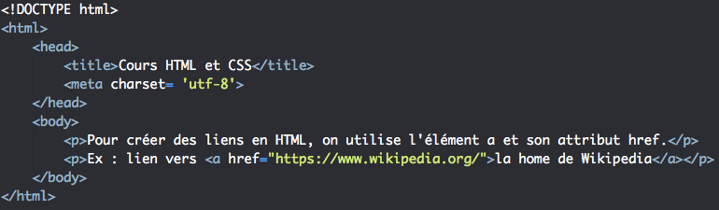
2. b Créer des liens internes en HTML
Le deuxième grand type de liens que l’on va pouvoir créer en HTML correspond aux liens internes, c’est-à-dire à des liens renvoyant vers d’autres pages d’un même site.
Créer un Dossier TP sur le bureau contenant un dossier cours. dans le dossier cours créer un dossier code. Créer la page home.html dans le dossier TP.creer les pages presentation.html et livres.html dans le dossier cours et la page liens.html dans le dossier code.
A partir de notre page home.html, on veut créer trois liens :
- Un vers la page presentation.html située dans le sous dossier cours ;
- Un vers la page livres.html située dans le sous dossier cours ;
- Un vers la page liens.html située dans le sous-sous dossier code ;code est un sous dossier du dossier cours
Voici comment on va s’y prendre :
Le code de home.html

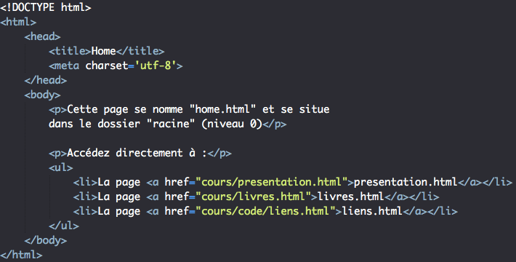
ci-dessous le code de presentation.html
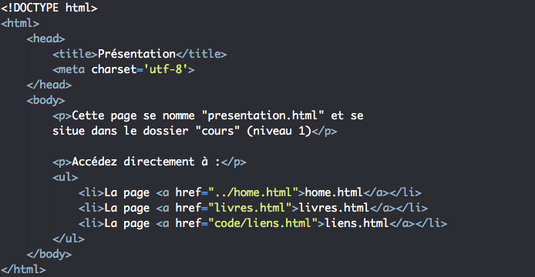

Le code à recopier de liens.html
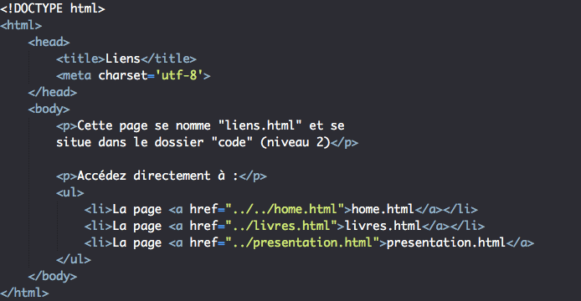
On va donc utiliser ici la notation ../ pour signifier que les pages de destination se trouvent dans des dossiers parents par rapport à notre page de départ. Notez qu’on précise deux fois ../ pour créer un lien vers notre page « home.html » tout simplement car cette page est située dans un dossier deux niveaux au-dessus de la page « liens.html ».

Ajouter un dossier seo se trouvant dans le même dossier que livres.html et presentation.html c'est-à-dire dans le dossier cours et créer la page referencement.html dans le dossier seo. Ajouter à la page liens.html un lien vers la page referencement.html.

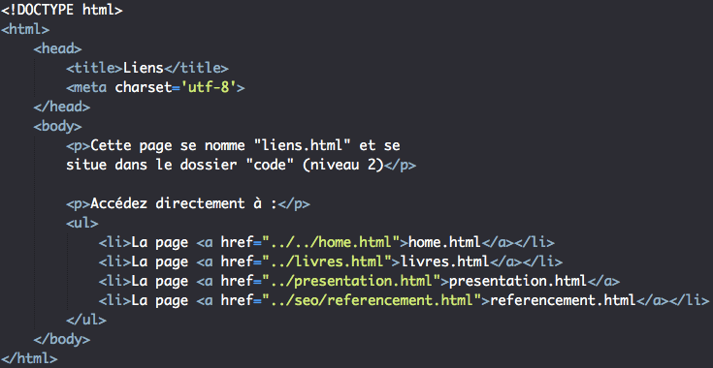

3 L’attribut target de la balise a
Pour ouvrir le lien dans un nouvel onglet afin que le visiteur ne perde pas la page de votre site. On va pouvoir faire cela avec l’attribut target.

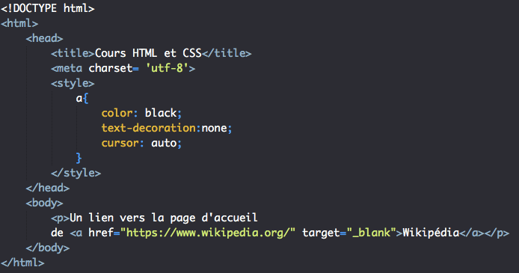
Pour information, voici les différentes valeurs que peut prendre l’attribut HTML target afin de modifier le comportement de nos liens HTML :
Valeur de target | Comportement
_self | Valeur par défaut : la page cible s’ouvre dans le même emplacement (cadre ou « frame ») que là où l’utilisateur a cliqué
_blank | La page cible s’ouvre dans un nouvel onglet ou dans une nouvelle fenêtre
_parent | La page cible s’ouvre dans la cadre (frame) de niveau immédiatement supérieur par rapport à l’emplacement du lien
_top | La page cible s’ouvre dans la fenêtre hôte (par dessus le frameset)
Nom du cadre (frame) | Ouverture de la page cible dans le cadre portant le nom cité (en valeur de l’attribut name)

4 Créer des liens vers une autre partie d’une même page en HTML
Dans certains cas, lorsque vous construisez une page très longue, il va pouvoir être intéressant de proposer un sommaire avec des liens cliquables qui vont transporter l’utilisateur directement à un endroit précis de la page.
Pour cela, nous allons passer à nos différents attributs href les valeurs correspondantes aux noms de mes id (id est un attribut d’une balise html qui prend une valeur) précédés d’un dièse (symbole #).
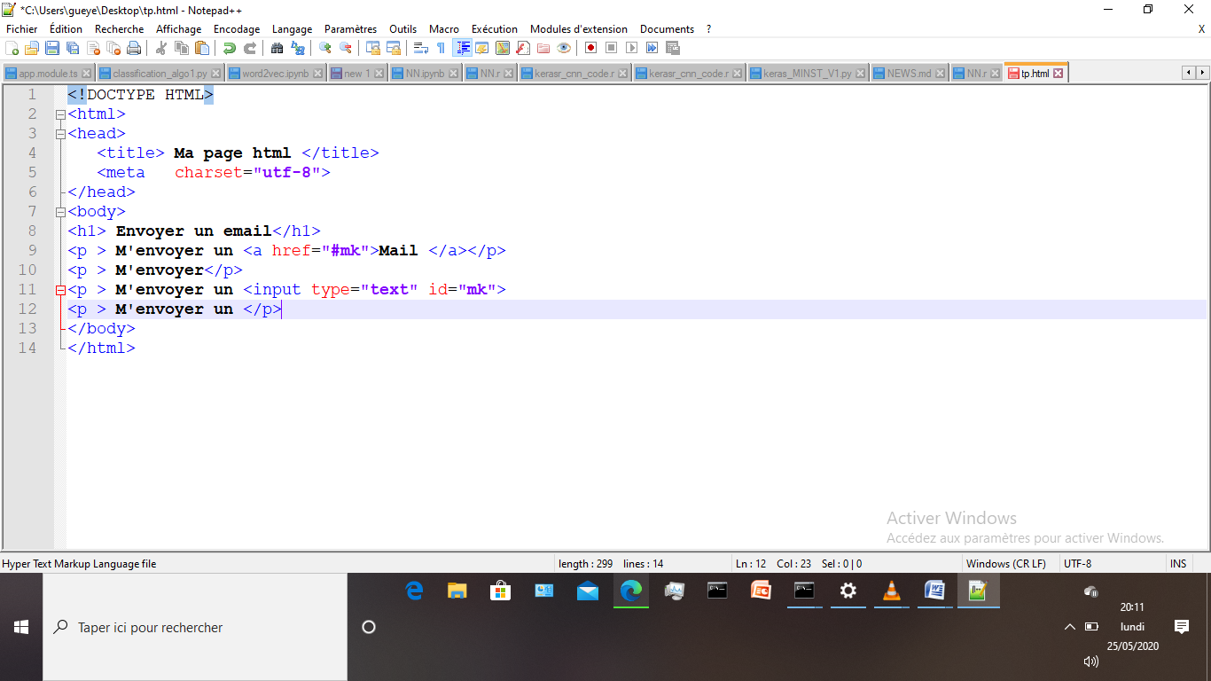

- Utiliser une image en ancre de lien HTML
. Nous verrons comment faire cela dans le chapitre réservé à l’insertion d’images en HTML.
5 Envoi de Mail et Telechargement de Fichiers
L’élément a en HTML ne va pas uniquement être très utile pour créer des liens entre différentes pages ou de ramener à différents endroits d’une même page mais va également nous permettre de lier des ressources à nos pages. On peut
- Utiliser l’élément a pour permettre aux utilisateurs de nous envoyer un mail ;
- Utiliser l’élément a pour permettre aux utilisateurs de télécharger un fichier.

Utiliser l’élément a pour permettre l’envoi d’un mail
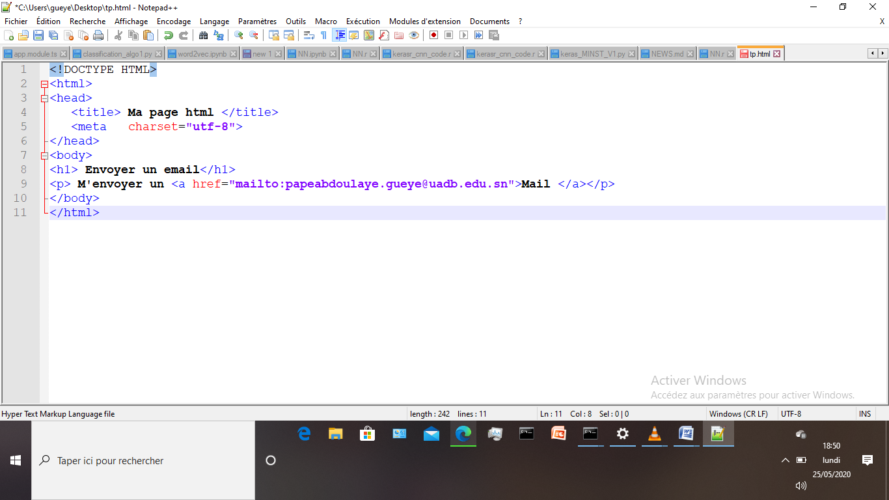

:
Utiliser l’élément a pour permettre le téléchargement d’un fichier
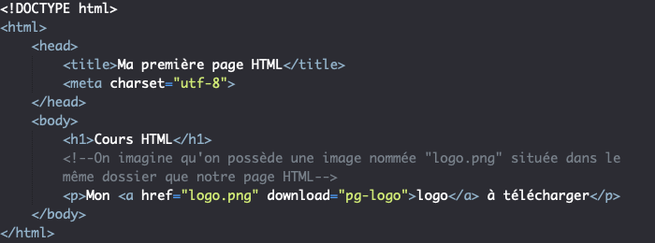
Download est un attribut du html 5 et peut ne pas etre accepté par le navigateur. Il est possible en javascript d’obliger le navigateur à l’executer. Ce que nous faisons dans le cours de javascript en L2
6 Tester la validité de son code
Pour vérifier la validité d’un code HTML ou CSS, le w3c (World Wide Web Consortium), c’est-à-dire l’organisme qui gère l’évolution des langages lus par les navigateurs comme le HTML et le CSS entre autres, a mis à disposition des validateurs de code qui sont gratuits.
Vous pouvez trouver les validateurs HTML et CSS aux adresses suivantes :
- HTML : ici
- CSS : ici

